Excel - Diagramok
Első lépésként ki kell jelölni azt, hogy melyik táblázatról, vagy táblázatrészről szeretnénk diagramot készíteni. A kijelölés után vagy a Beszúrás menü Diagram menüpontját kell kiválasztani, vagy az eszköztáron rá kell kattintani a diagramvarázsló ikonra . A kurzor ilyenkor átvált egy kis célkeresztre. Ezzel a kereszttel vagy klikkelünk egyet a munkafüzeten, és így egy alapértelmezés szerinti diagramméretünk lesz, vagy a bal gomb lenyomásával kijelölünk egy téglalap alakú területet. Ezek hatására meg fog jelenni a diagramvarázsló ablak, mely segítséget nyújt a diagram elkészítésében, és összesen 5 lépésből áll.
1. lépés:
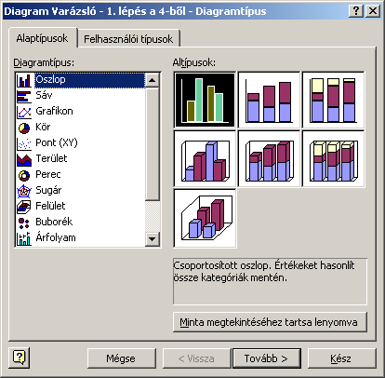
Az első lépésben ki lehet választani egy diagramtípust. Hogy melyiket válasszuk, ez mindig a feladattól függ. Jelen esetben érdemes vagy az oszlopdiagramot, vagy a grafikont választani

2. lépés:
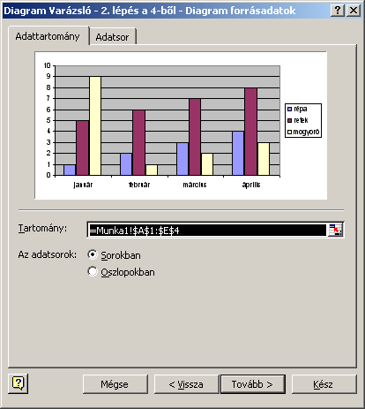
A következő lépésben megadhatjuk azt, hogy mely területről szeretnénk diagramot készíteni. Ha már az elején ezt kijelöltük, akkor felkínálja a kijelölt területet, vagy esetleg most is ki lehet jelölni. Miután helyesen megadtuk a tartományt, a Tovább gombbal léphetünk előre. Lehetne választani a kész gombot is, viszont akkor utólag sok mindent nekünk kell beállítani, tehát inkább érdemesebb a tovább gombot nyomogatni.
3. lépés:
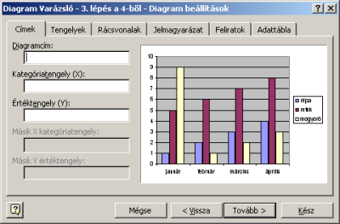
Itt megtekinthetjük, hogy milyen lesz a diagramunk. Itt állíthatjuk be a diagram megjelenését: a diagram címét, tengelyfeliratokat, rácsozást, a jelmagyarázat és a feliratozás megjelenését.
4. lépés:
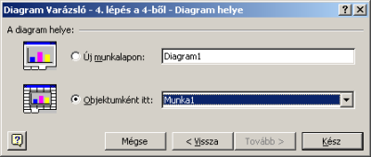
A 4. lépésben megadhatjuk azt, hogy az új diagram hol jelenjen meg. Létrehozhatunk egy új munkalapot, amit a diagram teljesen ki fog tölteni, vagy objektumként elhelyezhetjük az aktuális munkalapon. A diagram valahol a cellák fölött fog megjelenni, nem fog semmit letörölni, csak ami mögötte van, az nem látszik. Ha rossz helyen van a diagram, akkor csak egyszerűen meg kell fogni az egérrel, és a bal gombot lenyomva tartva arrébb lehet húzni. Ilyenkor bárhol meg lehet fogni, csak ne a sarkainál, vagy az oldalak közepén lévő kijelölő-négyzeteknél. Ugyanis ha valamelyik kis négyzetnél fogjuk meg, akkor nem mozgatás lesz belőle, hanem méretezés. Ilyenkor egyébként a kurzor átvált egy kétirányú nyílra. Tehát majdnem ugyanúgy lehet méretezni, mint a Windows-os ablakokat
Ha menetközben valamit kifelejtettünk, rosszul adtunk meg, vagy csak egyszerűen utólag szeretnénk a diagramban valamit megváltoztatni, természetesen megtehetjük. Ahhoz hogy a kész diagramon valamit meg tudjunk változtatni a diagram megfelelő részére először kettőt kell kattintani. Ilyenkor a megjelenő ablakban már könnyen megtalálható a keresett formázási és több más lehetőség.
A példa kedvéért kattintsunk kétszer az egyik tengelyre. Itt lehet betűtípust változtatni, mintázatot, betűszínt, valamint lehet változtatni a betűk igazításán. Módosítsuk a hónapok felsorolását: változtassuk meg a szöveg irányát 45º-ra .
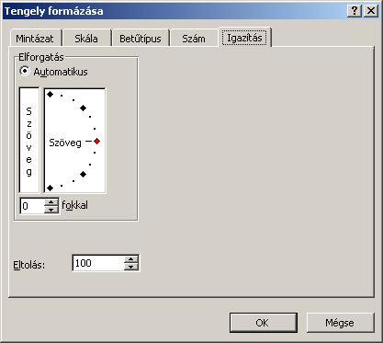
Miután megváltoztattuk az írásirányt, előfordulhat, hogy a hónapok nevei egy kicsit furcsán jelennek meg, méghozzá minden hónapnév két oszlopban. Ilyenkor az a gond, hogy túl pici a diagramterület, és nem férnek ki a betűk. Megoldás: függőlegesen meg kell nagyobbítani a diagramterületet. Az is előfordulhat, hogy csak minden második hónapnév jelenik meg. Ilyenkor hasonló a probléma mint az előbb, csak most vízszintesen nem férnek el a szövegek, tehát most vízszintesen kell megnagyobbítani a diagramterületet. Nézzünk még meg egy pár formázást: például ha nincs szükségünk a jelmagyarázatra, akkor egyszerűen ki kell jelölni és a Delete gombbal le lehet törölni. Vagy ha esetleg valamelyik feliratot szeretnénk megváltoztatni, akkor rá kell kattintani arra a feliratra, és vagy átírjuk, vagy a Delete gombbal letöröljük. Ha valamelyik oszlopnak a színét módosítani szeretnénk, csak rá kell duplán kattintani az oszlopra, majd a megjelenő ablakból ki lehet választani egy másik színt. Ugyanezt meglehetett volna oldani a jobb gombbal, majd a megjelenő gyorsmenüből ki kellett volna választani az Adatsorok formázása menüpontot. Általánosságban elmondható: ha valamit szeretnénk átformázni, akkor arra vagy duplán kattintunk az egérrel, vagy a jobb gombbal kattintunk rá, majd a megjelenő gyorsmenüből kiválasztjuk a megfelelő menüpontot.
A diagram szinte bármelyik elemét át lehet formázni: háttérszínt adhatunk meg, újabb rácsvonalakat lehet beszúrni, az egyes oszlopok értékeit rá lehet íratni az oszlopokra, át lehet alakítani egy másik diagramtípusra a diagramot, stb. Ha le szeretnénk törölni a diagramot, akkor csak egyszerűen ki kell jelölni, majd meg kell nyomni a Delete gombot.
Természetesen egy táblázatról több diagram is készíthető.
A továbbiakban is maradjunk az előző példánál. Mit kell kijelölni akkor, ha csak a havi összes bevételeket szeretnénk ábrázolni egy diagramban? Ilyenkor sajnos nem elég az A5:E5 tartományt kijelölni, ugyanis akkor az egyik nem fogjuk tudni, hogy melyik érték melyik hónapot jelenti, vagyis hiányozni fognak az x tengelyről a feliratok. Ebben az esetben ugyanis az Excel ehhez hasonló diagramot fog létrehozni:
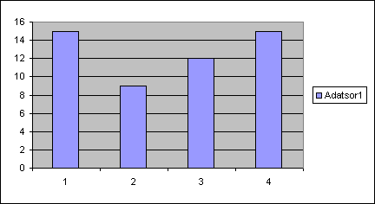
Ahhoz hogy 'rendes' diagramot tudjunk létrehozni, ki kell jelölni a hónapok neveit tartalmazó sort is. Vagyis a kijelölést úgy kell elvégezni, hogy először ki kell jelölni az A1:E1 tartományt, majd le kell nyomni a CTRL billentyűt, és ki kell jelölni az A5:E5 tartományt. Fontos, hogy az A1-es cella is legyen kijelölve! Erre azért van szükség, mert csak téglalap alakú területekről lehet diagramot készíteni. Ezt úgy kell érteni, hogy ha a kijelölt tartományokat összecsúsztatjuk, akkor egy összefüggő téglalap alakú területnek kell lenni. Vagyis ha az A5:E5 tartományt képzeletben felcsúsztatjuk a második sorba, akkor egy értelmes táblázat lesz a két kijelölt tartományból. A diagramkészítés többi része már ugyanaz, mint ami az előző példában volt.
Ha a táblázat valamelyik celláját megváltoztatjuk, miután már elkészítettük a diagramot, akkor természetesen a diagramon is azonnal meg fog jelenni a változás.

Diagram készítése:
A diagram a munkalap adatainak grafikus ábrázolása. Diagram készítése:
- Tartomány kijelölése
- Beszúrás/Diagram
Diagram varázsló lépései:
- Diagramtípus kiválasztása
- Diagram forrásadatai
- Diagram beállításai
  - Címek (diagram, x,y tengely címei)
  - Tengelyek
  - Rácsvonalak
  - Jelmagyarázat
  - Feliratok
  - Adattábla
- Diagram helye (táblázat mellett vagy új munkalapon)

